FOBI 2026｜人物與品牌圖文書 第3冊
FOBI 2026｜人物、品牌與活動影像。

01｜美不必只有一種答案：美朵整形外科與FOBI的多元美感對話
由國際禮服與個人風格切入，閱讀專業品牌如何在文化差異中建立理解。
美感文化隨筆｜正文770個中文字

同一座舞台，沒有完全相同的樣貌
禮服的線條、步伐與表達方式，讓國際選美的畫面有了不同個性。FOBI 2026佳麗在台灣留下的影像，首先呈現的是每個人的準備與文化背景。名列支持名單的美朵整形外科診所，本篇不由單一外貌標準切入，而以多元美感作為閱讀主題，讓品牌與國際文化活動的關係多一種理解。

品牌參與，從尊重差異開始
不同國家的人，對風格、隱私及自我表達有不同習慣。醫美相關品牌若希望與這樣的受眾對話，先理解差異，比急著替對方定義需要更有意義。美朵的合作紀錄放在這個脈絡下，可以成為討論個人選擇與跨文化溝通的入口；品牌的正式服務範圍，則仍由院所資料與專業程序說明。

美感可以討論，選擇屬於個人
一場選美讓觀眾欣賞儀態與表達，也提醒我們外貌並不是女性全部的價值。健康、職涯、文化經驗與待人方式，都可能構成自信的來源。品牌報導若保留這些面向，便能讓對美的討論更有厚度，也讓讀者知道，欣賞一種風格與決定改變自己，是不同層次的選擇。

專業內容需要清楚的邊界
當活動結合醫美領域，讀者需要知道哪些是文化交流，哪些是一般資訊，以及哪些必須回到個別諮詢。品牌形象不能取代專業評估，舞台照片也不能說明某個人的醫療經驗。把這些關係整理清楚，不會減少報導的美感，反而讓專業與人物都能以更合適的方式被看見。

台灣品牌的國際介紹，不只靠形象
跨文化溝通需要具體入口，包括正式名稱、可查的服務資訊與聯絡方式。國際活動提供第一次接觸，企業後續仍須用完整內容回應好奇。對美朵而言，本屆支持紀錄可以保留這次相遇，也為日後經確認的品牌理念、人物訪談與專業交流留下位置，使國際內容隨真實資料逐步深化。

讓每張照片有自己的故事
本篇所選的三張賽事影像各不相同，分別呈現舞台與禮服的細節，而不是把一張合照反覆套用到不同企業。照片裡的佳麗不被寫成診所個案，也不承擔沒有紀錄的推薦。當圖說交代場次與來源，讀者就能在欣賞風采之外，理解這些畫面是活動背景，而非產品或療程的示範。

把多元的美，留成可以閱讀的紀錄
美朵專題採取文化與美感的敘事方式，保存品牌支持FOBI的關係，也讓台灣的專業對話有機會被更多人看見。未來若有本人確認的經營理念或合作照片，可在既有頁面持續補充。這份內容希望延續的，不是單一答案，而是尊重差異、讓每個人都有空間表達自己的國際交流經驗。

配圖與來源
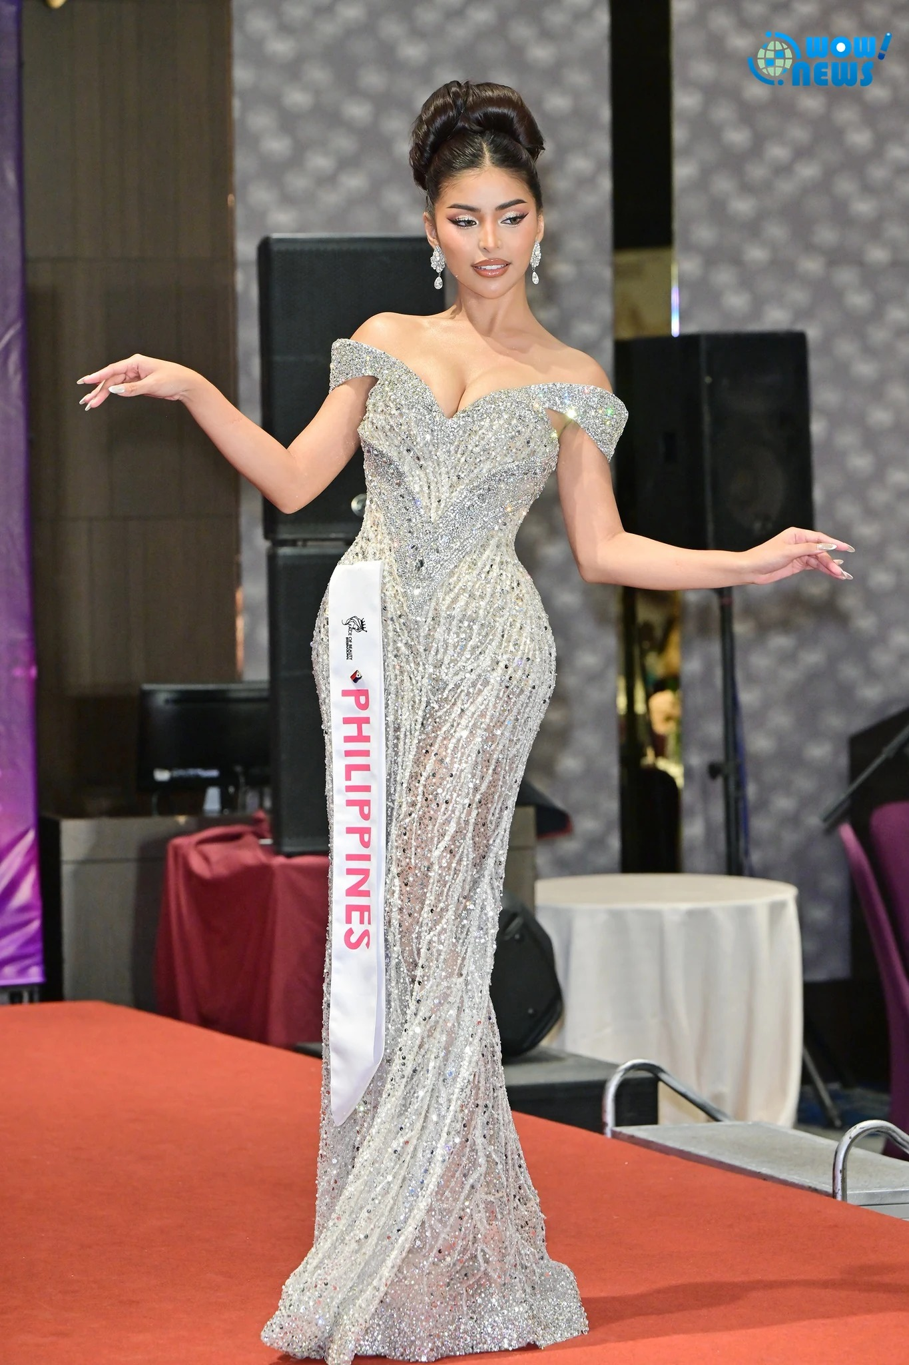
2026-10-30總決賽活動資料照。圖／黃忠正・Wow!NEWS。
圖片來源：https://www.wownews.tw/2026/10/2026_01664561917.html
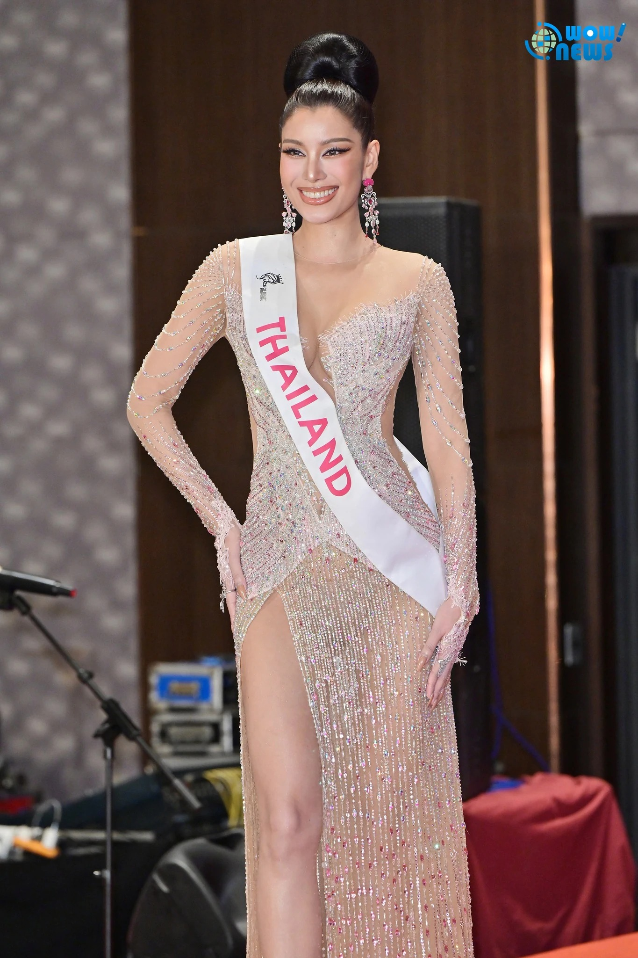
2026-10-30總決賽活動資料照。圖／黃忠正・Wow!NEWS。
圖片來源：https://www.wownews.tw/2026/10/2026_01664561917.html
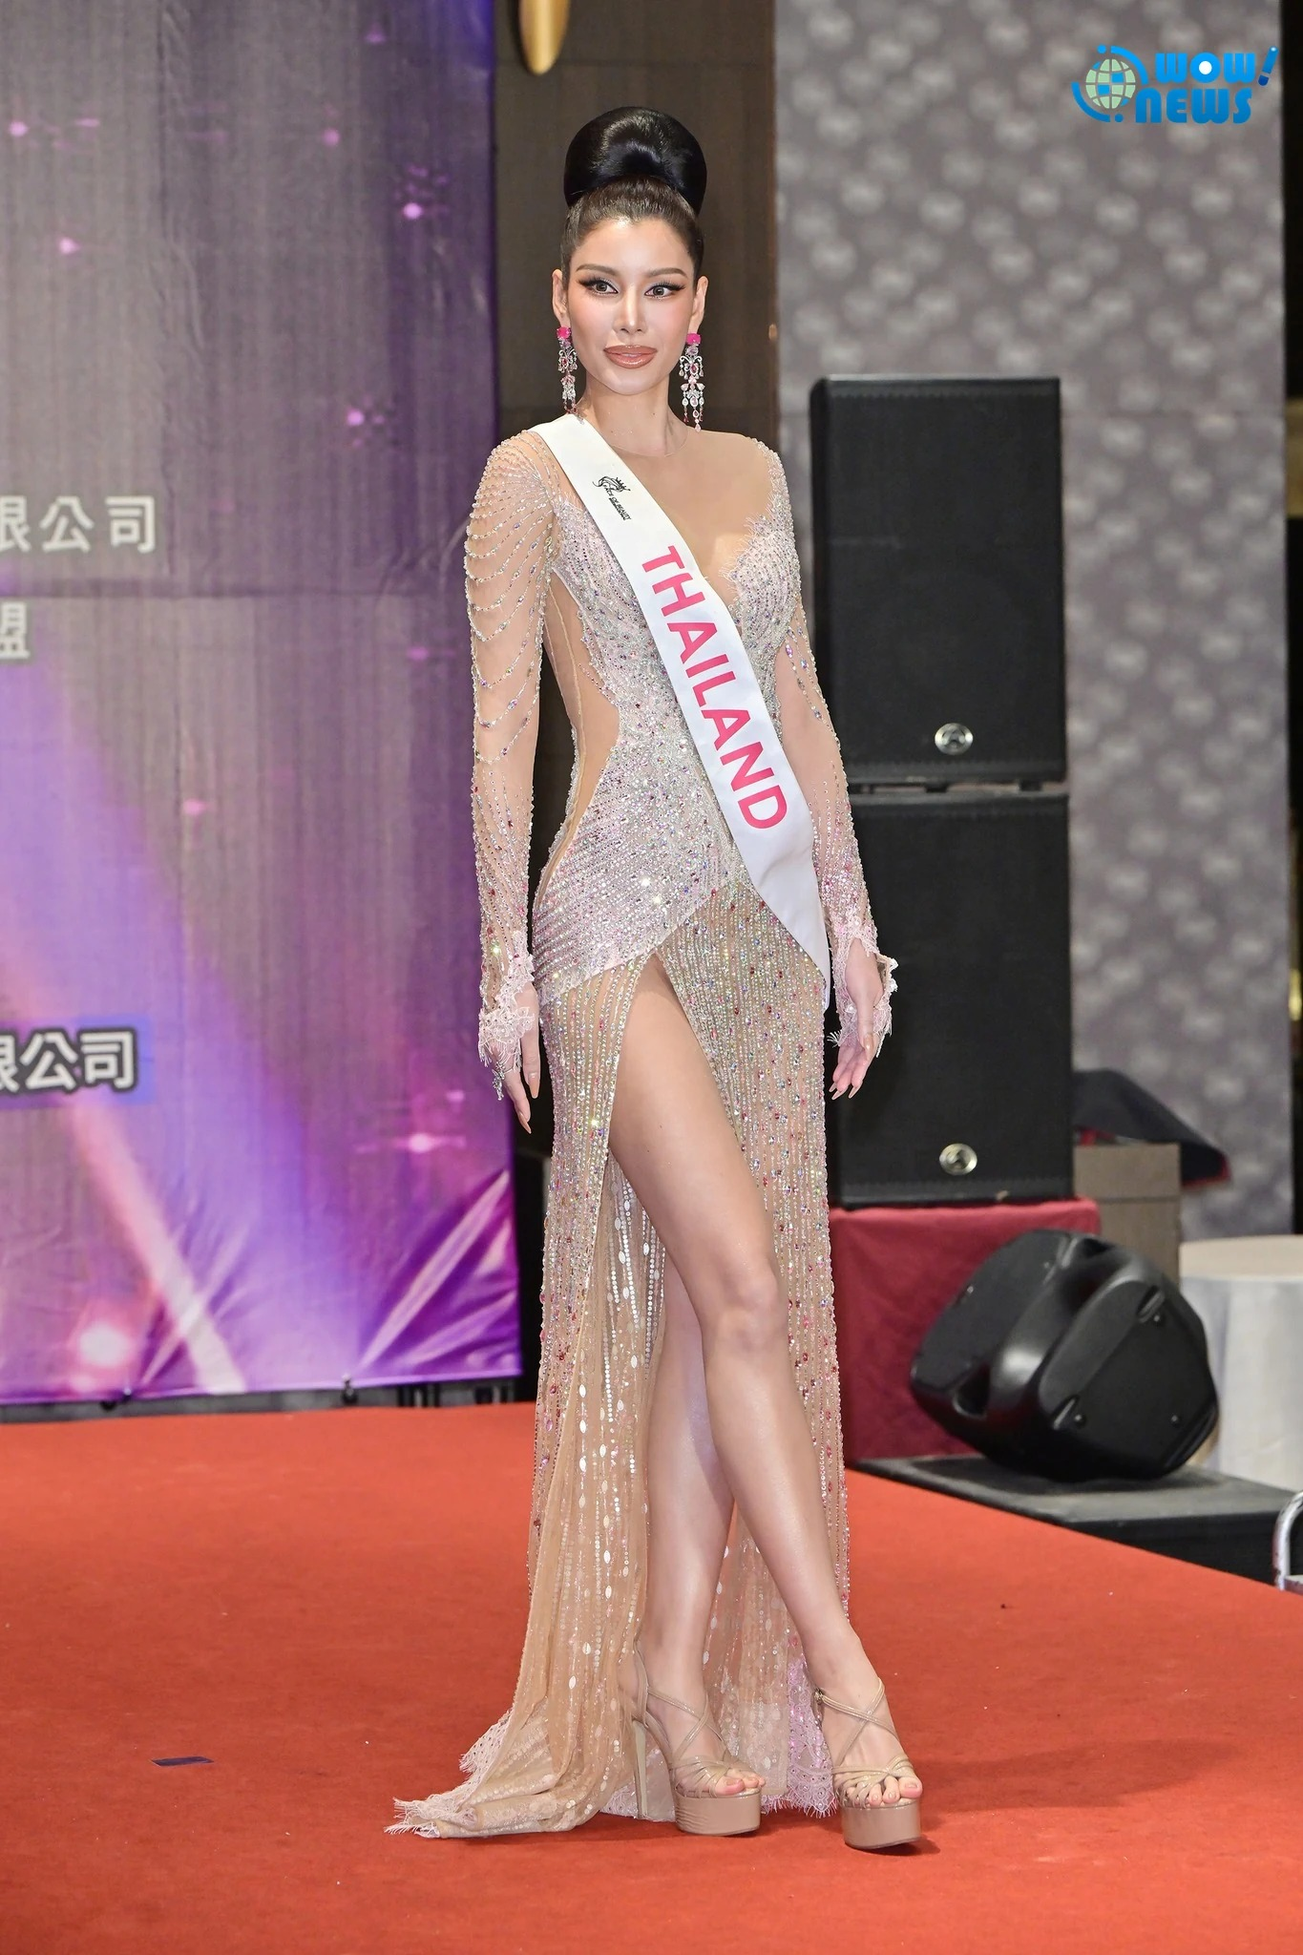
2026-10-30總決賽活動資料照。圖／黃忠正・Wow!NEWS。
圖片來源：https://www.wownews.tw/2026/10/2026_01664561917.html

資料來源
FOBI活動窗口提供合作名單（本結案系列）｜https://fobi.self.com.tw/Fobi#partners
Wow!NEWS｜總決賽實拍與賽後報導｜https://www.wownews.tw/2026/10/2026_01664561917.html
美朵整形外科診所｜背景資料來源｜https://www.tmip.com.tw/product-detail-3810841.html
FOBI 2026｜活動紀錄、實拍與品牌圖來源索引｜https://fobi.self.com.tw/Fobi/records

02｜專業可以跨界，自信也能有不同階段｜陽光燦亮的女性職涯視角
連結莊斯棋博士的公開供稿背景，從護理、生技與經營經驗談女性影響力。
女性職涯專題｜正文783個中文字

女性的舞台，不只存在於一場比賽
國際佳麗站上FOBI舞台，展現各自的準備；在舞台之外，女性也可能在研究、臨床、企業與家庭之間，累積不同的專業角色。陽光燦亮整形外科診所列入本屆支持名單，本篇以女性職涯的多面向切入，連結莊斯棋博士的供稿背景，閱讀台灣專業人士與國際選美相遇的另一種故事。

把不同角色分別說清楚
依活動方提供人物稿，莊斯棋為陽光璨亮生醫Sunvenus創辦人兼總經理，另任陽光燦亮整型外科行銷部總監，並受邀擔任本屆評審。品牌名稱、企業與職務在此分別呈現，讓讀者理解她的跨域經驗，也讓診所支持與個人評審身分各有脈絡，不把所有角色簡化成同一個頭銜。

專業路徑，讓人物有了厚度
提供的稿件介紹她具有護理背景、護理師執照及生技相關博士訓練。這些經歷讓女性人物的介紹，不必只圍繞外貌與稱號，而可以談到學習、證據與承擔責任。對正在不同職涯階段的讀者而言，專業如何一步步累積，往往比耀眼形容更能形成具體參照，也更容易與自己的生活產生連結。

從對談，看見自信的不同來源
在活動方提供的問答裡，莊斯棋談到內涵、真誠、清楚表達與持續學習。這些內容也使診所合作專題，可以由單一外貌討論延伸到女性的自主與能力。品牌參與選美的故事，若願意容納這些面向，就能讓國際讀者看見台灣對女性發展更寬廣的理解，而不是把舞台光彩歸因於一項處置。

經營者故事，連結品牌溝通
企業人物的經歷可以幫助受眾理解品牌關心什麼，但實際服務仍須以正式資料與專業評估說明。從經營角度看，清楚的資訊、尊重個別需求與一致的溝通，比一時的形象更能延續信任。女性專業故事與品牌合作可以互相啟發，也需要保留不同角色各自應有的責任與範圍。

國際舞台上的多元女性
不同國家佳麗呈現的自信，與不同職涯女性累積的能力，都提醒觀眾美有許多面貌。本篇選用獨立的賽事實拍呈現這份多樣性，不以照片推定任何人接受診療，也不把參賽者當成診所個案。人物與品牌因活動而被放入同一段故事，仍然可以各自保有完整的主體。

讓世界看到台灣女性的專業
陽光燦亮專題以職涯與跨域經驗作為切入，為本屆支持留下不同於一般致謝的內容。當國際讀者能由活動找到專業人物、品牌與資料來源，台灣的故事就不只停留在一個晚宴畫面。後續若有經確認的企業發展與交流紀錄，也能繼續補入，讓女性的專業與品牌願景隨真實經驗持續展開。

配圖與來源
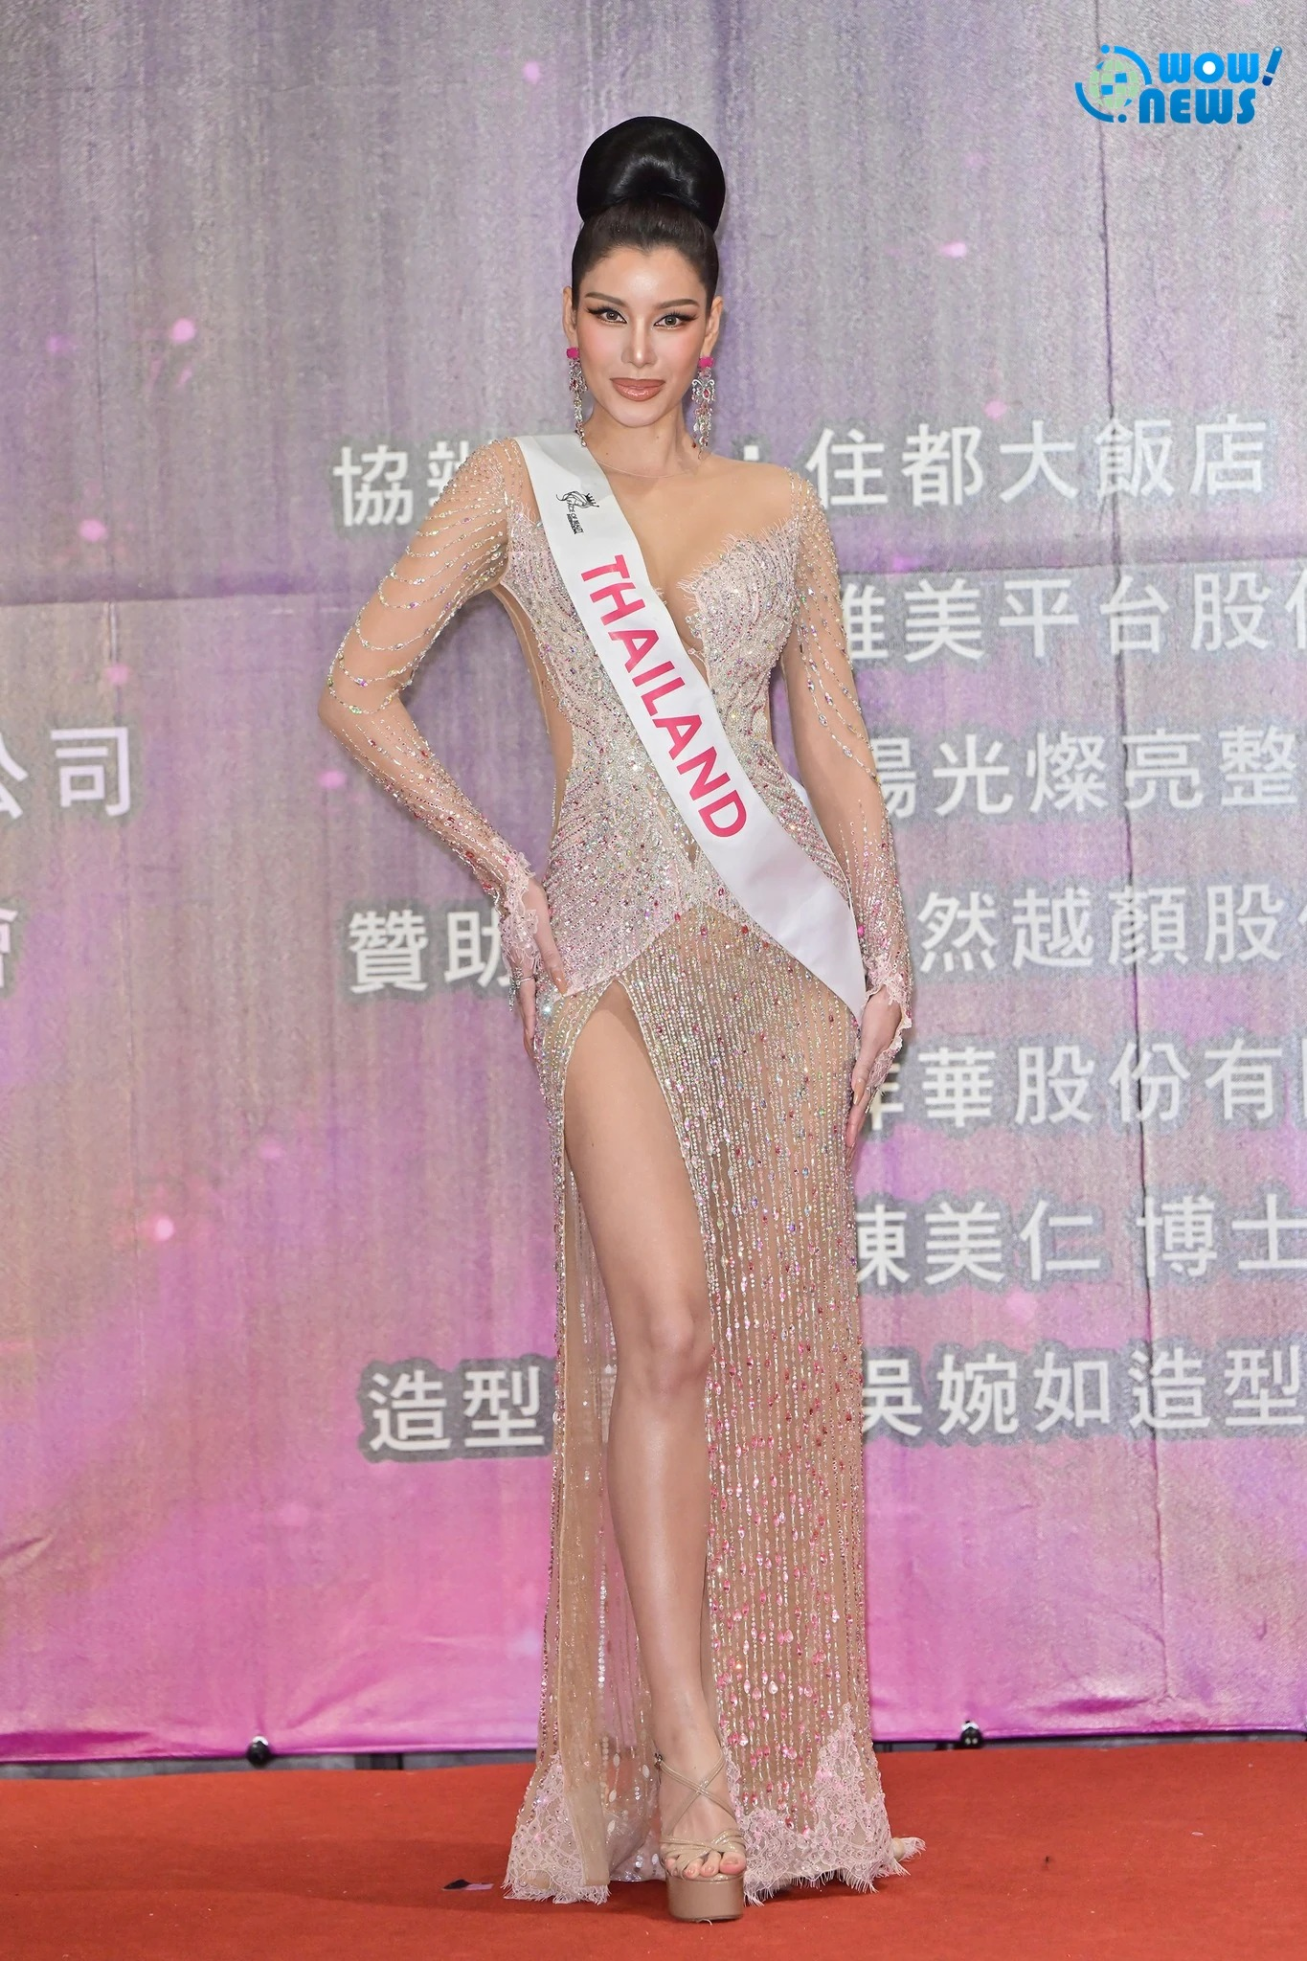
2026-10-30總決賽活動資料照。圖／黃忠正・Wow!NEWS。
圖片來源：https://www.wownews.tw/2026/10/2026_01664561917.html
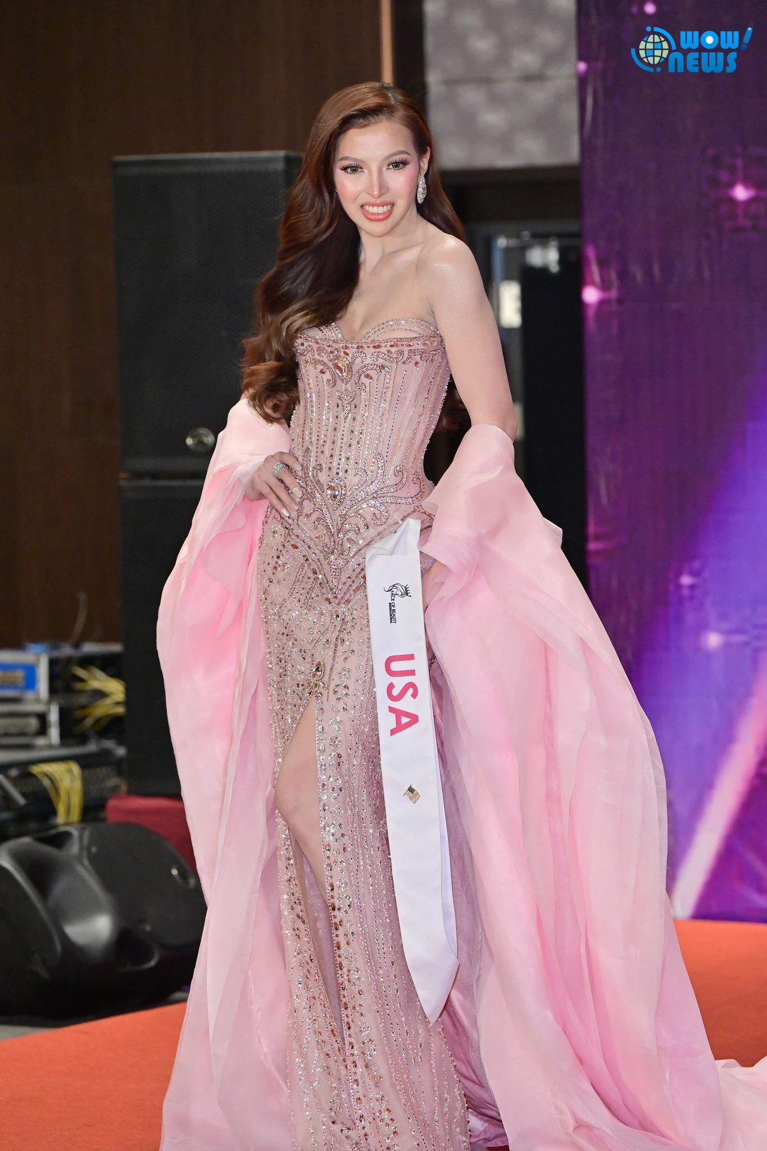
2026-10-30總決賽活動資料照。圖／黃忠正・Wow!NEWS。
圖片來源：https://www.wownews.tw/2026/10/2026_01664561917.html
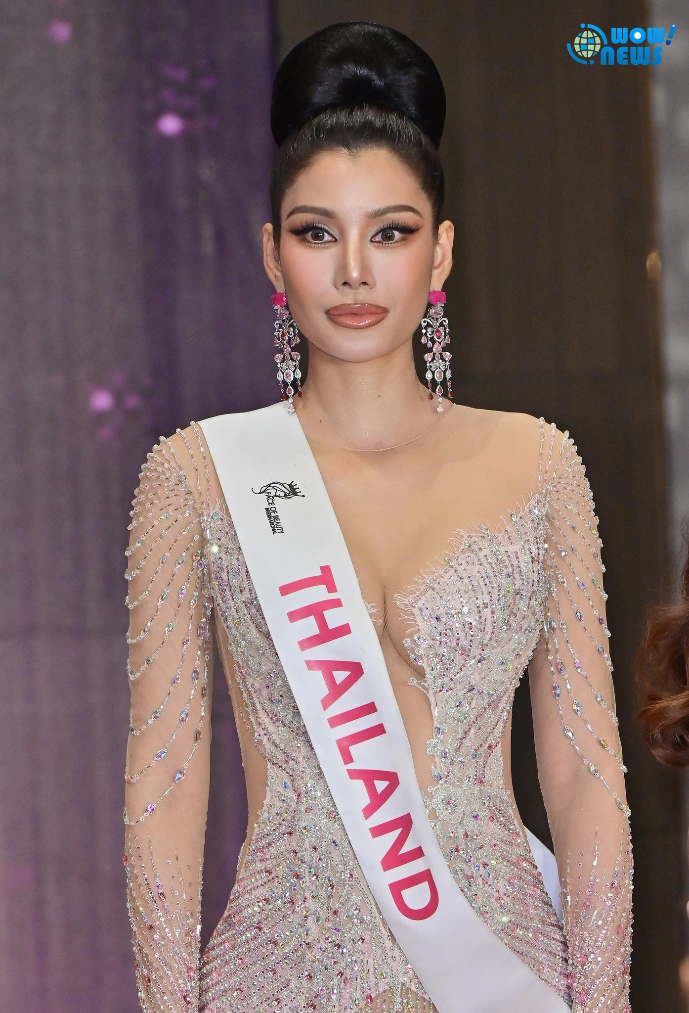
2026-10-30總決賽活動資料照。圖／黃忠正・Wow!NEWS。
圖片來源：https://www.wownews.tw/2026/10/2026_01664561917.html

資料來源
FOBI活動窗口提供合作名單（本結案系列）｜https://fobi.self.com.tw/Fobi#partners
Wow!NEWS｜總決賽實拍與賽後報導｜https://www.wownews.tw/2026/10/2026_01664561917.html
陽光燦亮整形外科診所｜背景資料來源｜https://sun1313.com.tw/
FOBI 2026｜活動紀錄、實拍與品牌圖來源索引｜https://fobi.self.com.tw/Fobi/records

03｜國際交流，也發生在日常生活裡｜trendsoho創生活健康的品牌小誌
從生活方式與友善接待出發，閱讀台灣企業參與世界美顏小姐的另一種尺度。
生活方式敘事｜正文759個中文字

把注意力從名次移向相遇
一屆國際選美會留下名次，也會留下許多難以用名次概括的相遇。人們如何介紹自己的文化、在陌生城市找到熟悉感，以及在活動裡認識不同的人，都是台灣旅程的一部分。trendsoho創生活健康名列FOBI 2026支持名單，本篇由生活尺度展開，閱讀品牌如何在國際交流中被認識。

一個可以查閱的企業名字
經濟部商工公開資料列有創生活健康有限公司及英文名稱TRENDSOHO HEALTH CO., LTD.。這項正式背景，提供讀者由品牌名稱走向企業資料的起點。對生活健康相關企業而言，清楚介紹自己是什麼、提供哪些資訊，比讓觀眾僅靠名字想像，更能支撐之後的理解與商務對話。

生活方式，是跨文化的共同話題
不同國家的人，未必使用相同商品或有相同美感，卻能從生活節奏、城市經驗與互相照顧開始交流。品牌若希望面向國際，可以先讓受眾理解自己關注的生活需求，再以正式內容回應問題。這種接近人的說法，讓企業介紹不只有產業分類，也能與讀者真實經驗產生關係。

品牌故事需要具體而真實
企業主的願景，適合由真實創業經驗、服務選擇及發展歷程說明。現有的活動支持名單先保留參與關係，並不替品牌補寫沒有來源的故事。這也提醒內容經營者，生活敘事可以有溫度，仍然需要清楚資料；涉及產品、配方或健康相關資訊時，更應讓讀者知道正式說明在哪裡。

友善接待，也是一種品牌理解
國際活動讓外來參與者接觸台灣不同產業，企業可以從清楚資訊與友善溝通開始留下印象。接待不只是表面的熱情，也包括尊重不同習慣、確認需求，以及對不熟悉的問題願意說明。這些細節雖不一定出現在舞台中心，卻能讓台灣的服務態度變成可被記住的經驗。

讓照片呈現不同的活動時刻
本篇重新選用與其他合作報導不同的賽事影像，讓讀者看見人物、服裝與現場節奏的多樣性。畫面作為活動背景，並不直接指定企業提供了什麼商品，也不將佳麗表現連結為健康結果。每張照片都有自己的場次與來源，讓生活風格敘事保留真實感，也方便讀者日後回看。

讓台灣的日常，有被世界閱讀的機會
trendsoho專題以生活方式呈現本屆支持，讓企業故事不只剩下贊助名單上的一行字。當品牌背景、交流影像與查閱入口被整理在一起，一次國際活動就能延伸出更長期的內容。未來若有經確認的企業主訪談或正式合作計畫，可持續加上具體細節，使台灣的日常、品牌與人，透過真實敘事與世界相連。

配圖與來源
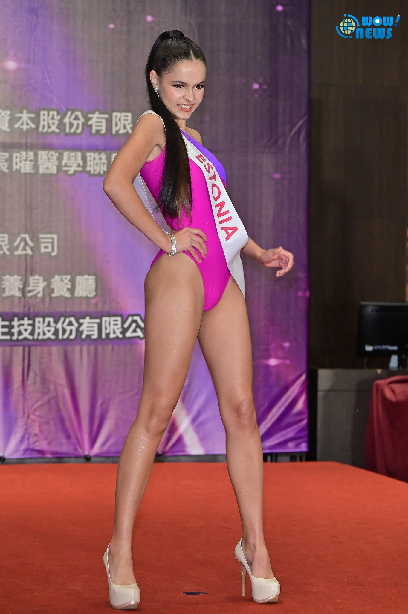
2026-10-30總決賽活動資料照。圖／黃忠正・Wow!NEWS。
圖片來源：https://www.wownews.tw/2026/10/2026_01664561917.html
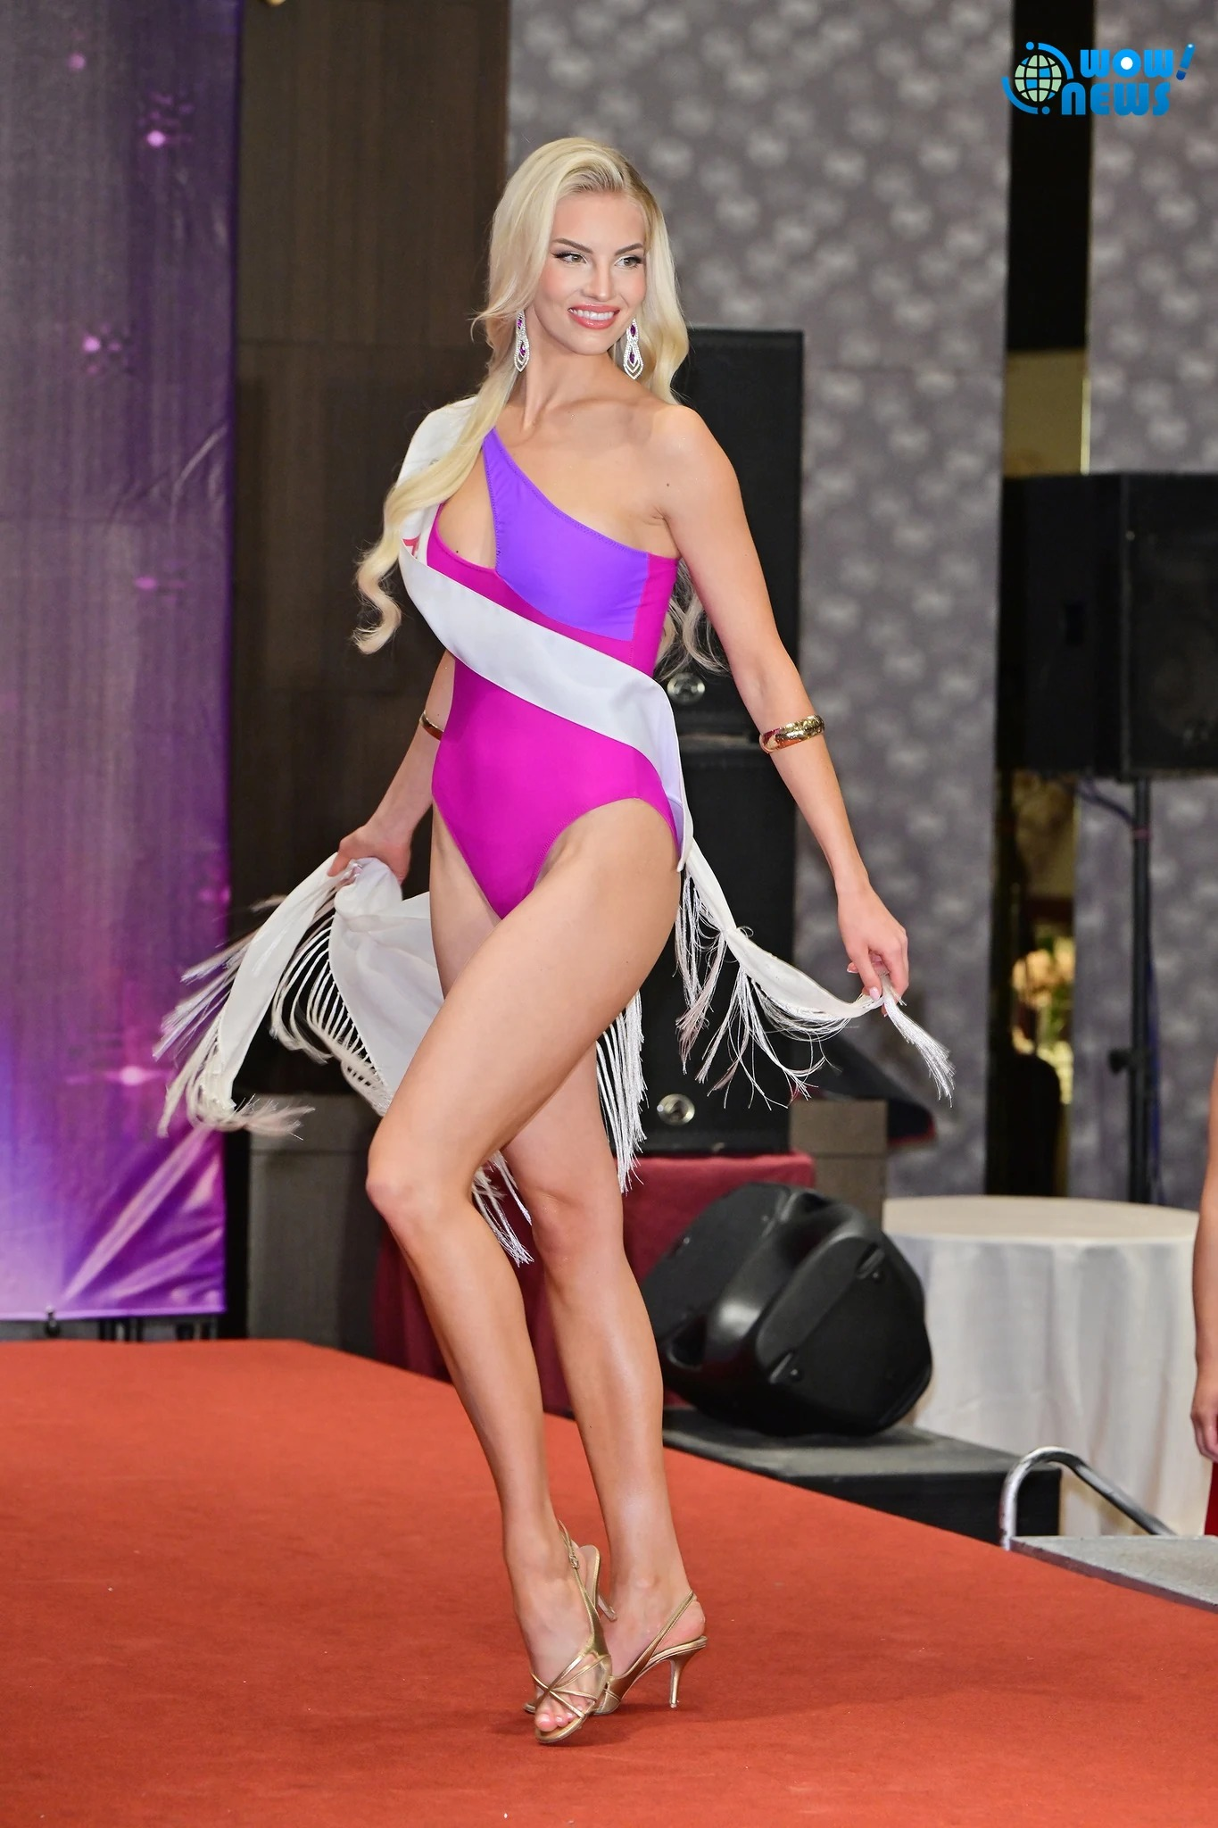
2026-10-30總決賽活動資料照。圖／黃忠正・Wow!NEWS。
圖片來源：https://www.wownews.tw/2026/10/2026_01664561917.html
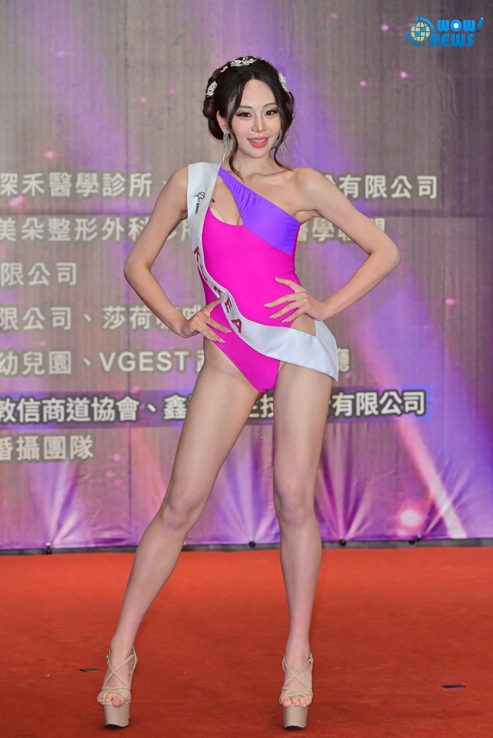
2026-10-30總決賽活動資料照。圖／黃忠正・Wow!NEWS。
圖片來源：https://www.wownews.tw/2026/10/2026_01664561917.html

資料來源
FOBI活動窗口提供合作名單（本結案系列）｜https://fobi.self.com.tw/Fobi#partners
Wow!NEWS｜總決賽實拍與賽後報導｜https://www.wownews.tw/2026/10/2026_01664561917.html
trendsoho 創生活健康｜背景資料來源｜https://findbiz.nat.gov.tw/fts/company/24742094
FOBI 2026｜活動紀錄、實拍與品牌圖來源索引｜https://fobi.self.com.tw/Fobi/records

04｜從一顆牙齒到材料科學：林俊彬教授的跨領域研究人物誌
以牙科、生物材料與國際學術經驗，為美麗、自信及台灣專業開啟不同角度。
研究人物誌｜正文740個中文字

笑容之外，還有知識的深度
人們在國際選美裡看見笑容，研究者則可能從結構、材料與功能提出不同問題。臺大林俊彬特聘教授的公開學術背景，讓這兩種視角產生有意思的對照。本篇以個人支持者身分與研究經驗為主軸，讓讀者由一場文化活動走近台灣牙科教育，也保留學術機構與個人活動參與之間的清楚範圍。

臺大與明尼蘇達的學術訓練
臺大牙醫學系與臺大醫院的公開介紹顯示，林俊彬具有臺大牙醫學士及美國明尼蘇達大學相關碩博士訓練，研究涵蓋牙髓病、生醫材料與力學。他曾任牙醫專業學院院長，長期參與臨床、研究與教育。這份跨領域背景，讓人物報導可以由笑容的外在印象，進一步談到專業知識如何被建立與傳承。

研究者的工作不只是一項商品
對教授與研究者而言，成果可能呈現在教學、論文、臨床知識與人才培育，而非單一消費產品。當國際讀者希望認識台灣專業，清楚的學術履歷、研究方向與機構資料，比籠統的知名頭銜更能提供實際理解。

由專業累積閱讀人物方向
從其公開經歷可見，學術研究與教育是長期累積的工作。將這樣的專業放進國際活動報導，有助提醒觀眾，美麗相關議題也能與科學、知識及資訊理解對話。

共同研究問題帶來的國際對話
台灣走向國際，不只有品牌輸出，也包括研究問題、專業教育與跨機構交流。牙科與材料科學提供可以跨越語言的共同議題，例如如何理解結構、功能及使用需求。FOBI的交流場景可以讓更多人開始認識這些背景，但不等於本次活動已簽署研究計畫、完成技轉，或讓任何賽事結果與學術機構形成關係。

笑容與個人自主的尺度
國際佳麗在舞台表達文化與個人特色，自信的來源也各有不同。報導以林俊彬公開肖像與FOBI實拍並列，呈現專業人物與活動背景，並非牙科診療或參賽者健康狀況的紀錄。欣賞舞台風采的同時，尊重每位女性的身體與外貌自主，才能讓健康與美的公共討論保持多元而平衡。

把專業說成能被理解的故事
研究人物的價值，不必被濃縮為一項商品或一個響亮稱號。公開履歷、研究問題與教育經驗，已經能讓國際讀者理解台灣長期累積的專業。林俊彬人物誌把這些背景與本屆活動分別記錄，讓支持有脈絡，也讓學術有自己的語言；未來若補入本人訪談，還能更深入呈現一個研究問題如何成為終身投入的工作。

配圖與來源
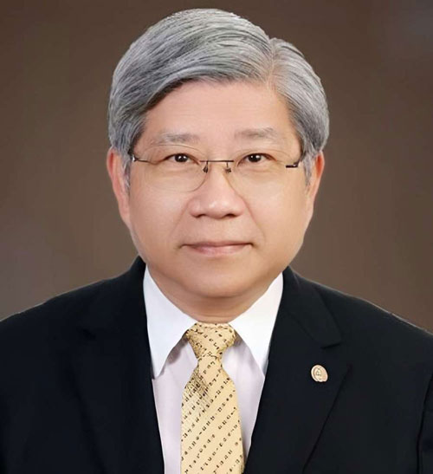
林俊彬特聘教授。圖／國立臺灣大學牙醫學系師資頁；非FOBI現場照。
圖片來源：https://ntusd.mc.ntu.edu.tw/Dod/teacher/teacher_intro?id=39
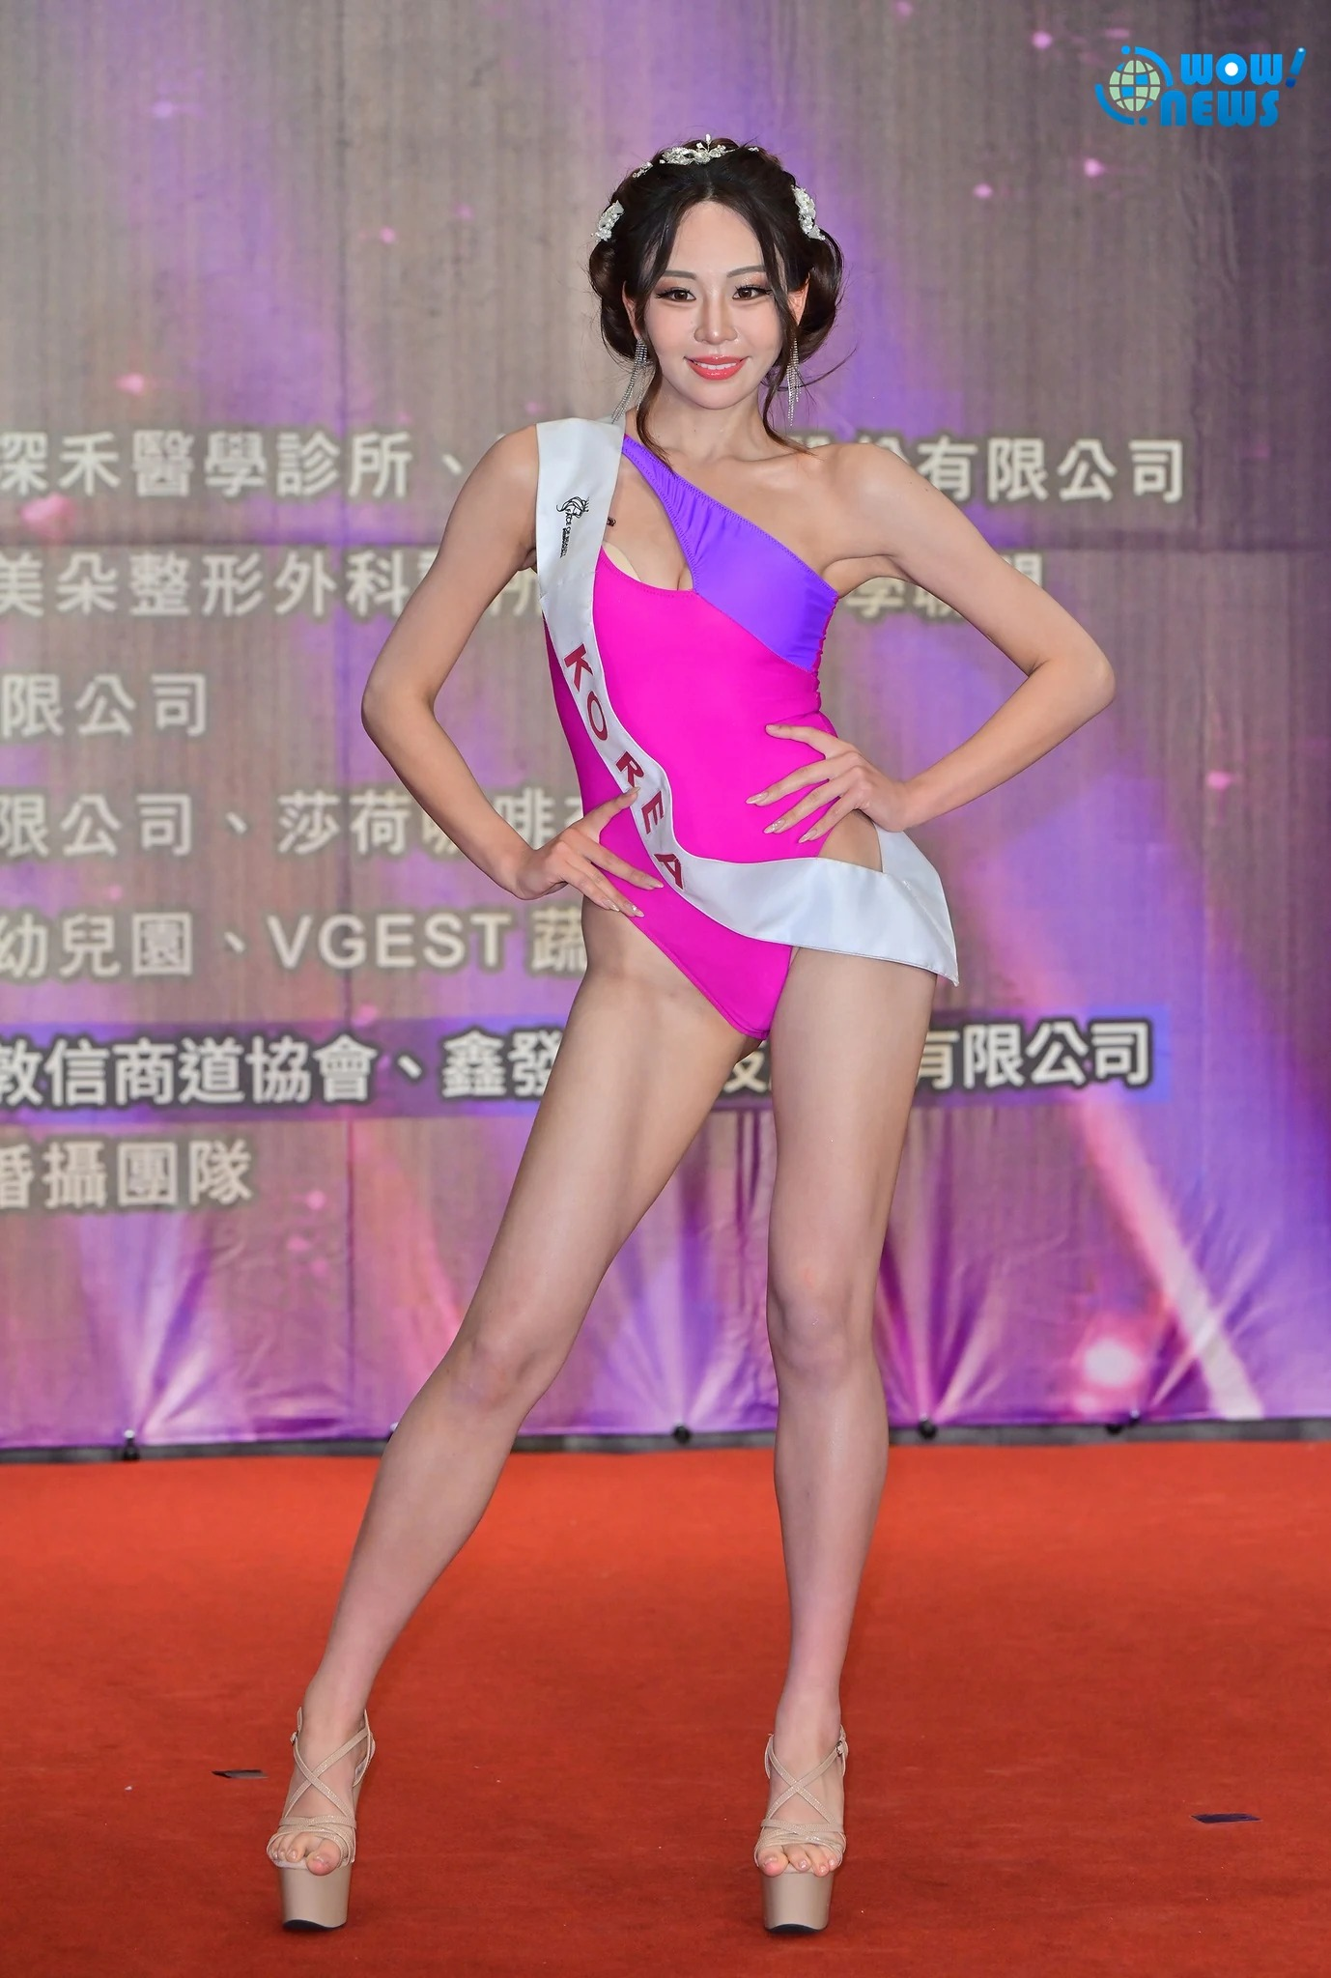
2026-10-30總決賽活動資料照。圖／黃忠正・Wow!NEWS。
圖片來源：https://www.wownews.tw/2026/10/2026_01664561917.html
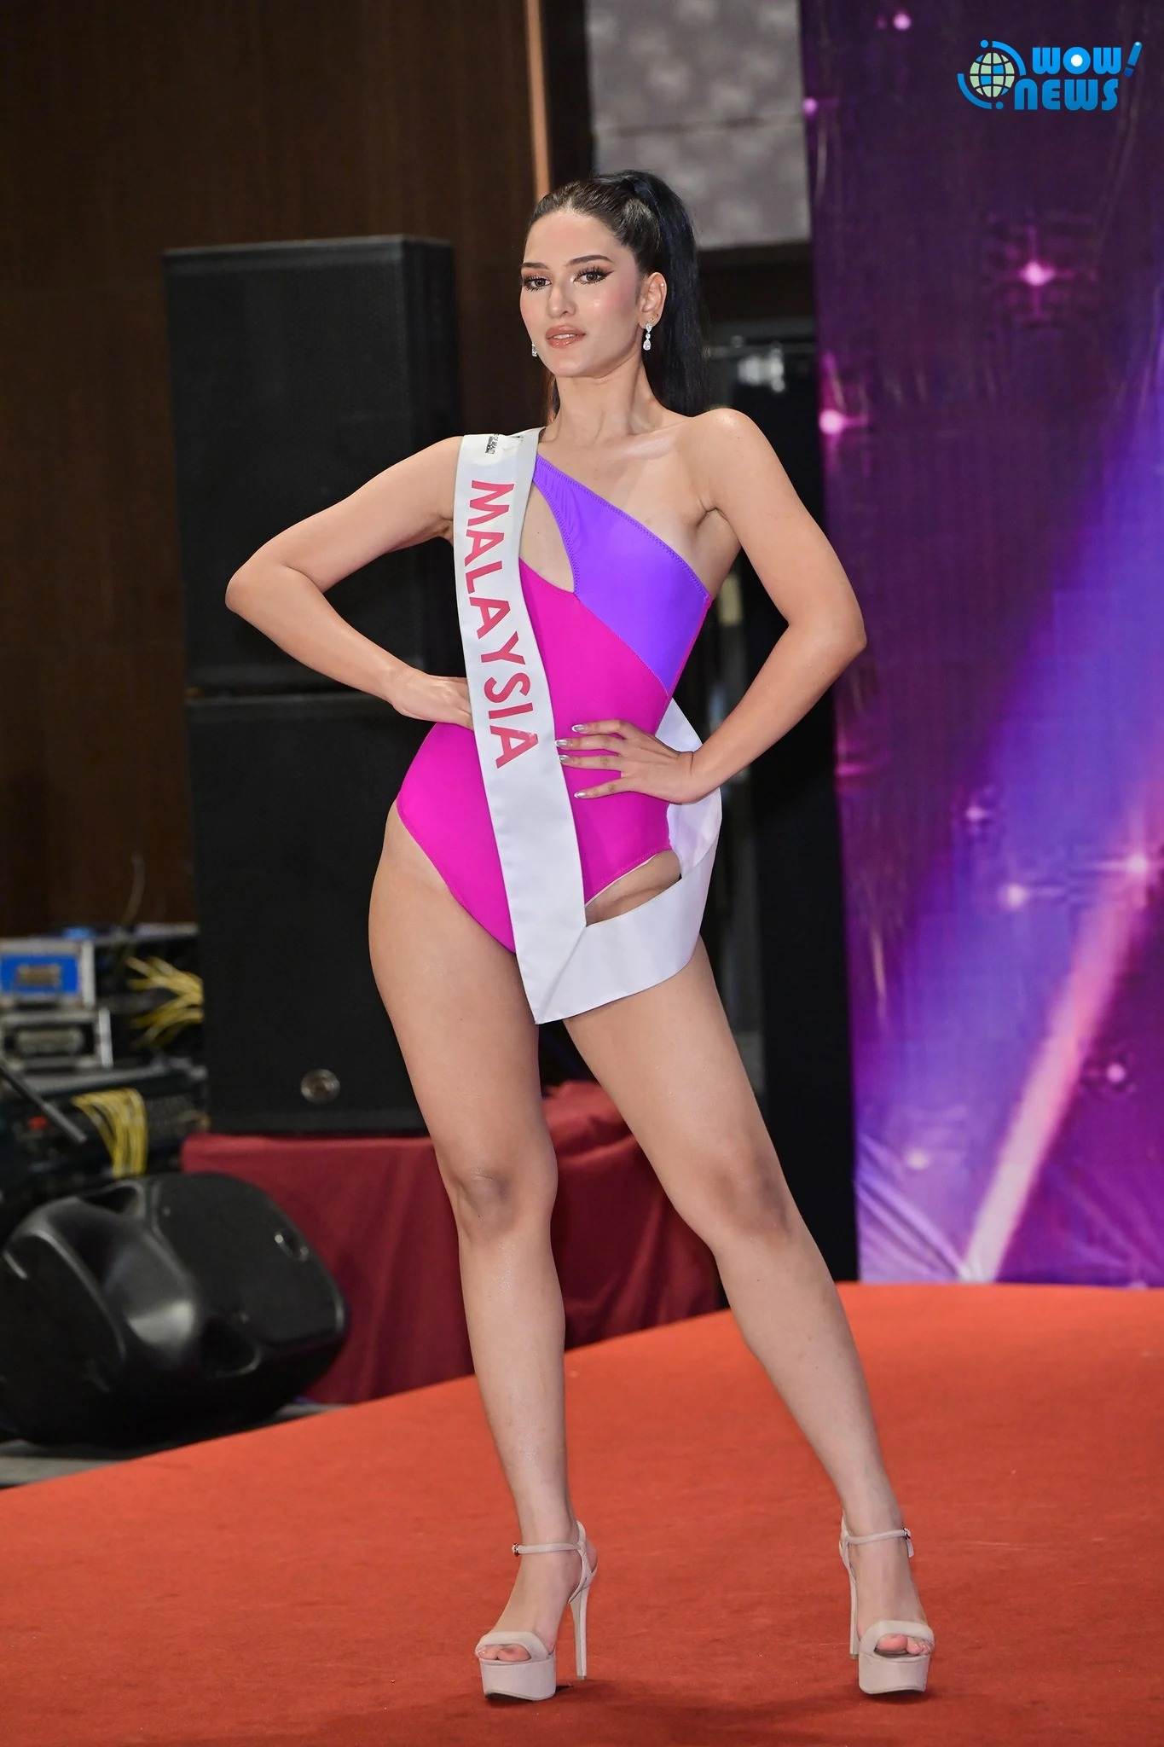
2026-10-30總決賽活動資料照。圖／黃忠正・Wow!NEWS。
圖片來源：https://www.wownews.tw/2026/10/2026_01664561917.html

資料來源
FOBI活動窗口｜合作與支持名單｜https://fobi.self.com.tw/Fobi#partners
Wow!NEWS｜2026總決賽報導與實拍｜https://www.wownews.tw/2026/10/2026_01664561917.html
臺大牙醫學系｜林俊彬特聘教授師資介紹｜https://ntusd.mc.ntu.edu.tw/Dod/teacher/teacher_intro?id=39
臺大醫院｜林俊彬公開專業介紹｜https://www.ntuh.gov.tw/dent/Vcard.action?q_itemCode=56&q_type=-1
衛福部口腔健康司｜委員與職稱資料｜https://dep.mohw.gov.tw/dooh/fp-6578-72774-124.html
FOBI 2026｜活動紀錄、實拍與品牌圖來源索引｜https://fobi.self.com.tw/Fobi/records

05｜把專業變成一個品牌：采新創辦人陳子瑾的服務與創業故事
從品牌起點、整體照護理念到跨文化理解，讓世界看見台灣醫療相關服務的故事。
創業品牌故事｜正文787個中文字

一位醫師，也是一個團隊的起點
專業可以屬於一個人，品牌卻需要讓不同團隊成員持續配合。采新創辦人陳子瑾醫師的公開發展歷程，適合由這個差別閱讀。本篇從院所起點、服務理念與既往專業資料出發，呈現台灣在地品牌參與FOBI的關係，讓國際觀眾在看過舞台之後，也有機會理解一個企業名字背後的長期經營。

陳子瑾與采新的公開發展歷程
采新公開企業介紹指出，陳子瑾於2003年創辦明德院所，之後延伸生技與其他服務發展。既往專業媒體亦介紹其整形外科與對外交流背景。

美學討論如何進入服務流程
依采新公開網站，服務涵蓋整形外科、美容醫學及身心整合等方向。這些是院所對外介紹的範圍，個別項目仍須依執業資格、實際提供內容與專業評估確認。對報導而言，更值得呈現的是如何了解需求、說明選擇與保留思考空間，讓品牌不只以技術名稱被認識，也以對人的理解建立對話。

團隊分工與同理心的品牌理念
采新對外品牌介紹重視團隊分工、服務一致性與對使用者感受的理解。這些理念放在企業經營，反映醫療相關服務需要長期累積流程，而非只有單一亮點。

理解不同市場的文化差異
不同市場對外貌、隱私與醫療選擇有不同期待。企業希望拓展國際交流，可以先提供可理解的介紹與正式諮詢管道，再由專業程序回應個別需求。FOBI讓不同文化的參與者在台灣相聚，為這樣的品牌溝通提供背景；至於海外合作、設點或服務成果，仍應有獨立正式資料，不能由賽事支持關係推論。

影像留下風采，也尊重選擇
本屆佳麗在舞台展現儀態、文化與表達，是個人準備與經驗的呈現。采新人物照、公開空間影像與賽事照各自標示來源，並不代表佳麗曾接受任何院所處置。報導希望保留多元美的討論，也讓觀眾理解，支持國際活動與提供個別醫療服務是不同關係，每位參與者都有定義自己的空間。

團隊如何延續創辦理念
品牌從一位創辦人的專業出發，也需要讓後來加入的團隊理解共同原則。對采新而言，公開介紹中的分工、服務一致性與同理心，可以成為讀者認識企業的線索，而實際執行仍須由院所流程與專業責任承接。

讓不同文化都能理解服務
國際受眾對外貌與醫療的期待不盡相同，品牌若能清楚介紹自己，也尊重不接受任何處置的選擇，就能建立更成熟的溝通。采新專題以創業與團隊服務為主線，把歷史人物照、公開空間資料與賽事影像分開。企業的故事因此既保留自己的發展路徑，也能在文化交流中尋找下一次正式對話的可能。

配圖與來源
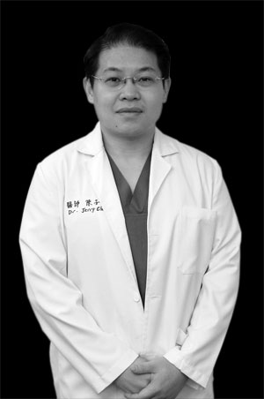
陳子瑾醫師既往公開專業照。圖／整形達人雜誌人物介紹頁；為歷史資料照，非FOBI現場或近期新拍肖像。
圖片來源：https://www.psbeauty.com.tw/visage/
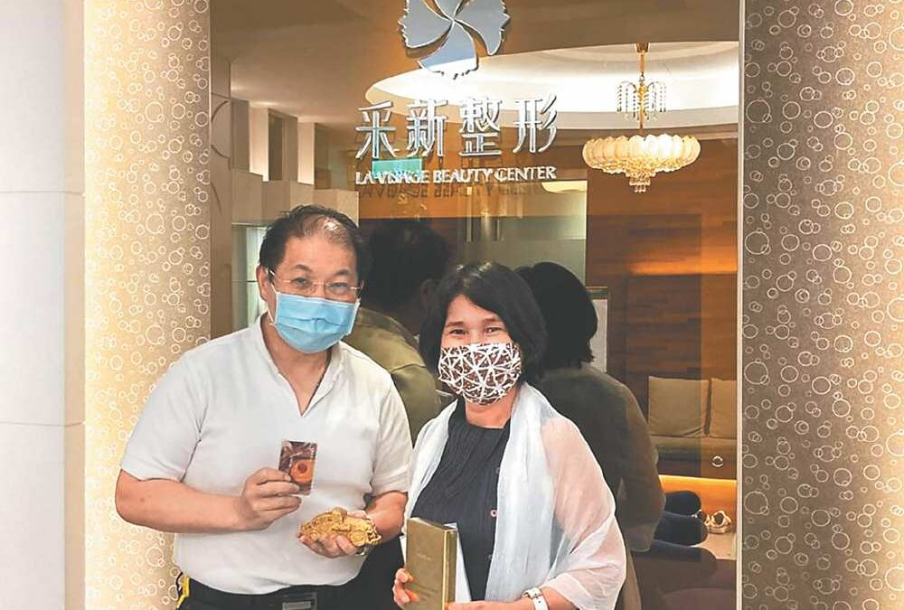
采新官網所列既往接待處合影資料照；本篇不辨認圖中訪客身分，亦非FOBI佳麗接受服務之紀錄。
圖片來源：https://lvbc.self.com.tw/
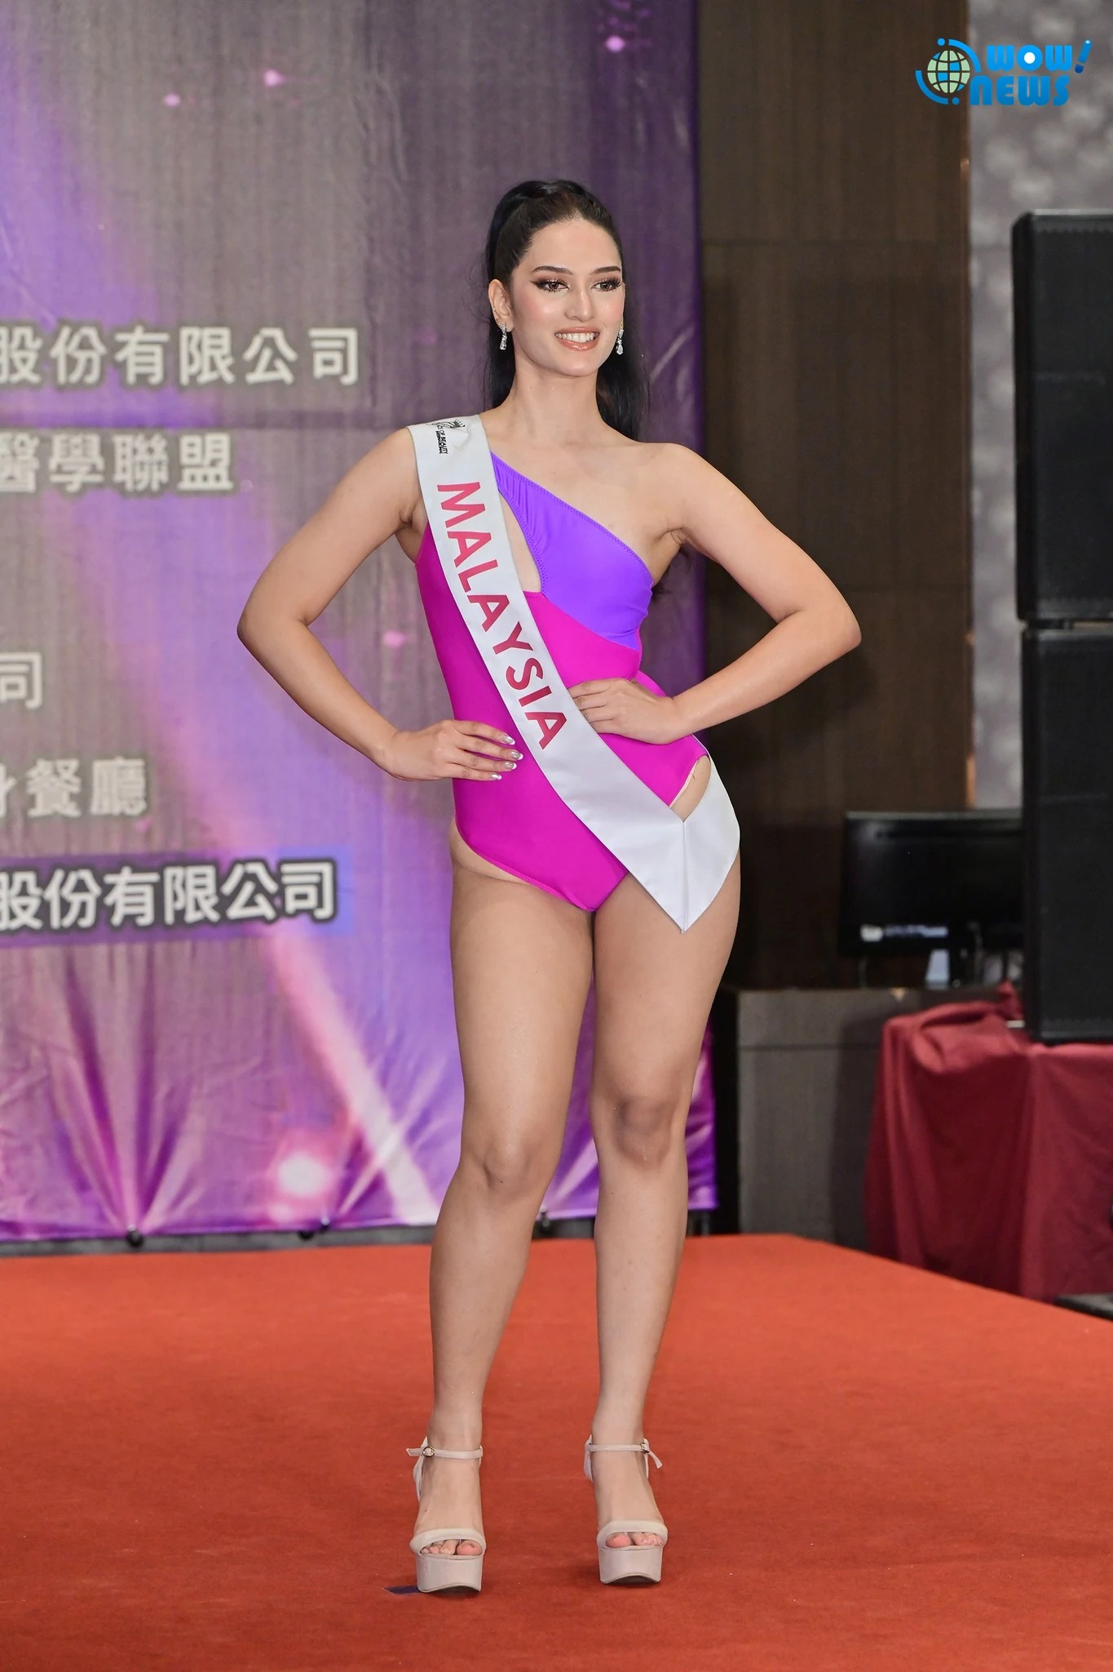
2026-10-30總決賽活動資料照。圖／黃忠正・Wow!NEWS。
圖片來源：https://www.wownews.tw/2026/10/2026_01664561917.html

資料來源
FOBI活動窗口｜合作與支持名單｜https://fobi.self.com.tw/Fobi#partners
Wow!NEWS｜2026總決賽報導與實拍｜https://www.wownews.tw/2026/10/2026_01664561917.html
采新｜公開品牌與院長介紹｜https://lvbc.self.com.tw/
采新｜企業提供的創辦歷程｜https://www.104.com.tw/company/19hrzubk?jobsource=2018i
整形達人｜陳子瑾既往專業介紹｜https://www.psbeauty.com.tw/visage/
采新｜品牌理念背景｜https://lvbc.tw/about-us/
FOBI 2026｜活動紀錄、實拍與品牌圖來源索引｜https://fobi.self.com.tw/Fobi/records

06｜一部車成交之後，服務才開始：弘達謝老闆的信任經營故事
依弘達國際汽車公開資料整理謝瑞益與團隊的品牌故事，延伸誠信、數位內容及跨域合作。
服務創業紀實｜正文779個中文字

成交不是故事的最後一頁
車輛交到使用者手中，品牌與人的關係並不因此結束。弘達國際汽車謝老闆的公開創業報導，讓我們可以由售後、資訊與團隊溝通閱讀一家企業。本篇依謝瑞益與品牌的既有資料整理，把汽車服務的長期尺度，放進FOBI國際活動的跨域交流之中，讓台灣服務精神有更具體的敘事。

謝氏兄弟的創業與調整
行銷人2023年的專訪，以謝瑞益與兄弟的創業歷程為主軸，介紹團隊從市場挑戰中調整經營方式的過程。對企業人物報導而言，這類具體經驗比單純規模形容更有內容。

商品之外，還有售後與資訊
弘達官方品牌介紹強調從購車到保養維修的服務銜接。汽車是需要長期使用的商品，讀者除了車型外，也會關心資訊是否完整、說明是否清楚及後續服務是否方便。

以誠實溝通累積品牌辨識
弘達官網以誠實溝通作為品牌服務理念。這項方向放在企業經營，意味著第一次接觸與後續回應都需要一致，也讓團隊能在不同服務階段維持共同標準。公開專訪也提到數位內容的運用，讓觀眾透過影片理解人與車的故事。

讓台灣服務經驗被具體介紹
汽車產業原本就接觸不同國家品牌與資訊，跨文化活動則提供更貼近人的交流場合。支持FOBI，可以成為介紹台灣企業如何接待、如何說明服務及如何建立信任的入口。後續若希望發展國際合作，仍須由實際業務與正式程序承接，包含合作範圍、責任及資訊透明；賽事參與本身不等同已完成跨國交易。

人物與車輛，各有照片原境
國際佳麗在台灣的舞台與文化活動，讓觀眾看見不同個人的自信與特色。弘達既往受訪、品牌資料照與FOBI實拍分別呈現，讓企業背景與活動關係清楚可讀。照片中的車輛與場景若來自其他年份，就不標示為本屆贊助車或佳麗實際乘坐紀錄；這也讓品牌報導保留可信賴的細節。

鏡頭讓團隊有機會被認識
公開創業報導提到影音內容的運用，讓觀眾除了看車，也能理解團隊如何解釋問題。數位敘事的價值，正在於把商品背後的人與工作呈現出來，使品牌在第一次接觸之後，仍有可以繼續認識的內容。

用日常回應，累積國際品牌印象
一個品牌如何回覆問題、如何說明商品，以及如何在需要時持續提供資訊，都可能成為被記住的理由。弘達這份報導以服務創業紀實呈現既有故事，不把本屆支持推論成未公開的供車安排。活動讓不同背景的人開始認識彼此，後續若能以清楚內容與實際服務承接，台灣企業的國際形象才有機會在日常之中延續。

配圖與來源

弘達國際汽車謝氏兄弟既往受訪畫面。圖／行銷人2023年創業故事報導；非FOBI現場照。
圖片來源：https://www.marketersgo.com/cases/202304/hongda-2/
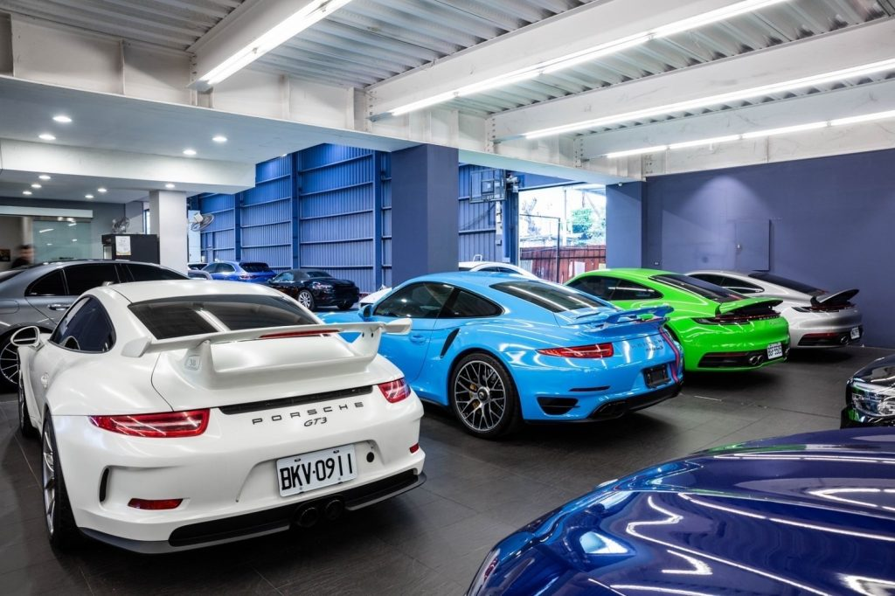
弘達國際汽車既往品牌資料影像。圖／行銷人2023年報導；車輛與場景不代表本屆提供品項。
圖片來源：https://www.marketersgo.com/cases/202304/hongda-2/
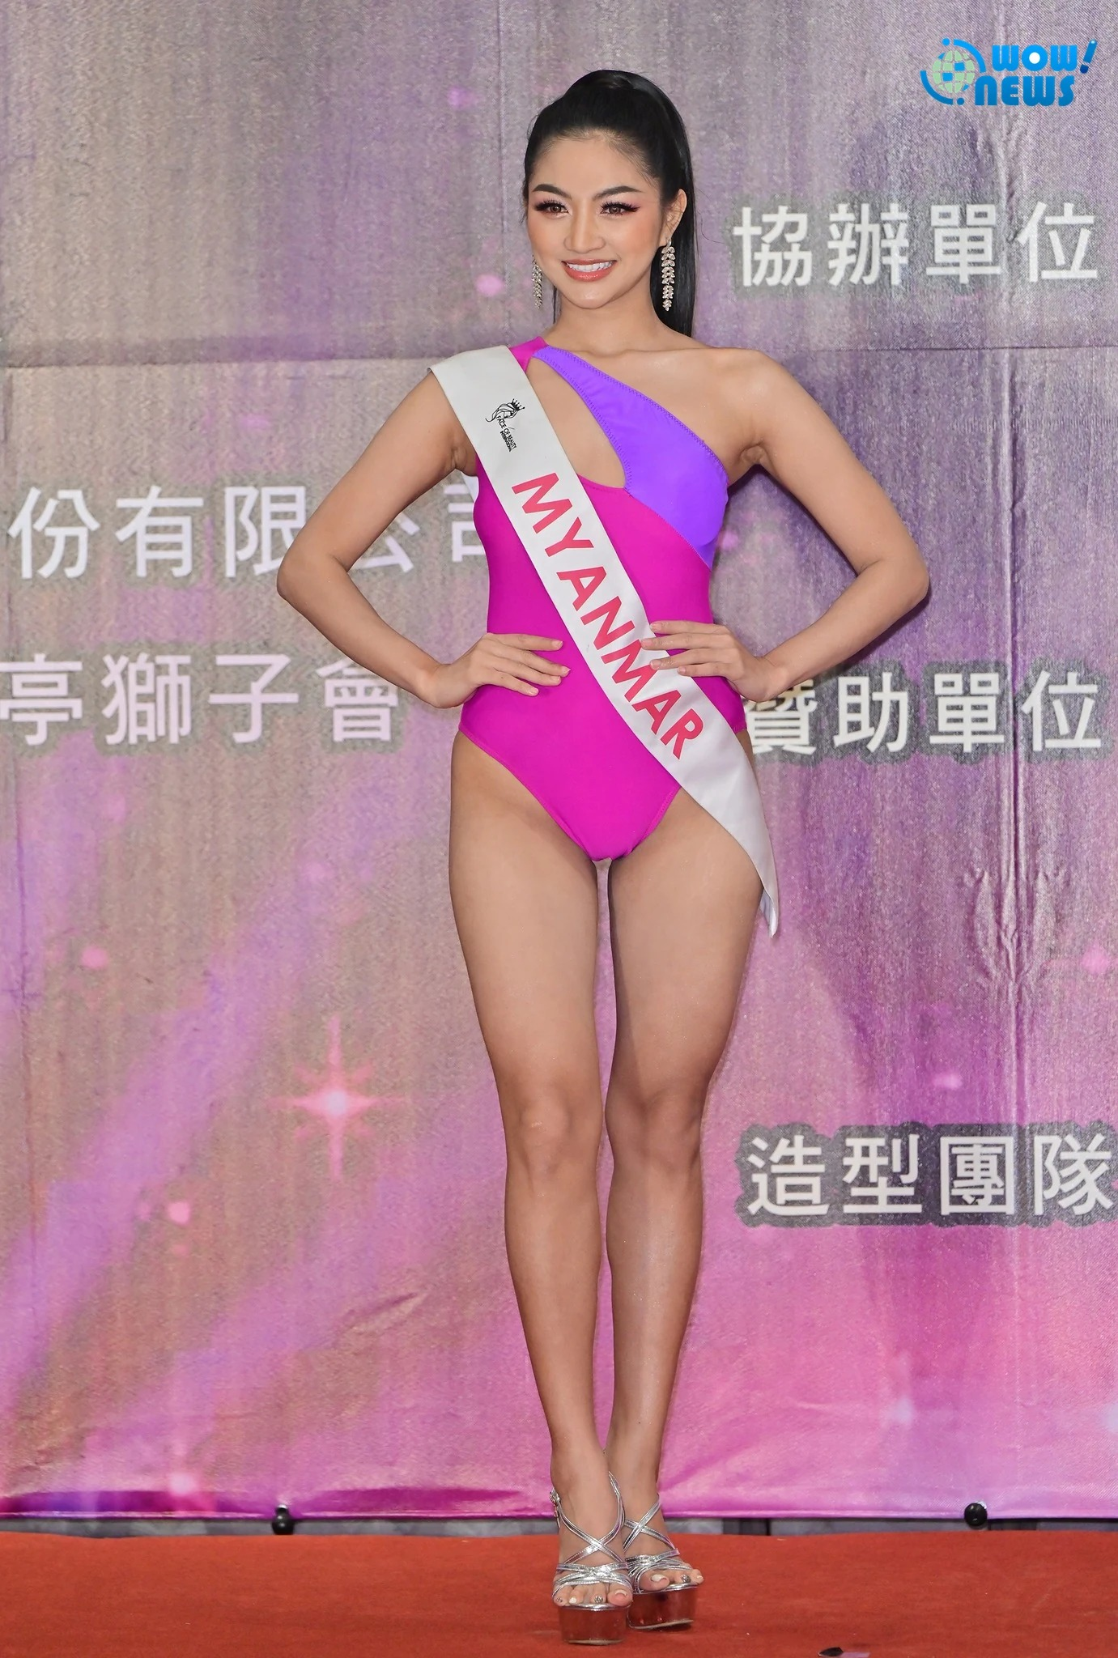
2026-10-30總決賽活動資料照。圖／黃忠正・Wow!NEWS。
圖片來源：https://www.wownews.tw/2026/10/2026_01664561917.html

資料來源
FOBI活動窗口｜合作與支持名單｜https://fobi.self.com.tw/Fobi#partners
Wow!NEWS｜2026總決賽報導與實拍｜https://www.wownews.tw/2026/10/2026_01664561917.html
弘達國際汽車｜品牌簡介｜https://www.hongdacar.com.tw/paper/about.php
行銷人｜謝瑞益與團隊創業故事｜https://www.marketersgo.com/cases/202304/hongda-2/
TVBS地球黃金線｜謝瑞益與品牌身分背景｜https://cars.tvbs.com.tw/celebrity/251671
FOBI 2026｜活動紀錄、實拍與品牌圖來源索引｜https://fobi.self.com.tw/Fobi/records

07｜速度之前，先學會準備：王藝傑教練的專業教育檔案
以Jacques Sport的公開培訓背景，閱讀安全、紀律與跨文化合作的品牌故事。
教練專業檔案｜正文774個中文字

先練習，再面對舞台
速度是賽車最容易被看見的部分，教練工作卻往往從基本觀念與反覆準備開始。Jacques Sport王藝傑教練的公開經歷，提供閱讀運動教育的入口。本篇把這段專業背景與本屆FOBI支持紀錄並列，不是把兩種比賽混成同一件事，而是讓讀者看見台灣不同領域如何培養表達、紀律與面對挑戰的能力。

從車手經驗延伸到教學
Jacques Sport師資頁介紹王藝傑的賽車與教練經歷，既往公開報導亦記錄他參與亞洲電競賽車相關培訓。教練的工作不只是展示速度，更是把專業拆解成學員能理解與練習的步驟。

模擬與培訓的學習入口
Jacques Sport公開服務介紹談到模擬賽車與培訓，透過教學協助初學者認識基本觀念。對一般讀者而言，這種服務的重點在於循序練習、理解規則及尊重安全條件，而非保證任何人在短期內取得特定成績。

讓更多人接近運動專業
從王藝傑公開參與的跨界活動與教學內容，可以看見推廣運動知識的方向。對教育服務品牌來說，讓初學者敢於提問、知道如何準備，與建立專業門檻同樣重要。這裡是依公開經歷整理的品牌觀察，並非本次新增訪談；教練對未來事業或國際計畫的具體主張，仍應由本人正式提供。

共同規則如何跨越語言
運動教育的跨國對話，經常需要面對規則、訓練方法與不同文化的學習習慣。台灣團隊若能清楚介紹課程、教學責任與專業背景，就有機會讓海外夥伴理解合作方式。

不同舞台上的長期準備
本屆佳麗以文化特色、儀態與表達展現準備成果，與運動員的長期練習，都能讓觀眾理解自信背後的投入。報導把王藝傑既往活動照、培訓場景與FOBI實拍分別標示，既呈現人物專業，也保留本屆舞台記憶。這些照片不表示佳麗曾接受賽車訓練、取得資格或為課程代言。

教育把經驗變成可練習的步驟
教練的專業不只在自己能做到什麼，也在如何觀察學習者、解釋規則與調整練習節奏。把經驗轉成可以理解的步驟，需要耐心與清楚表達。這讓王藝傑的故事可以從速度之外延伸到教學，也使台灣運動服務在面向國際時，有更具體的專業內容可以介紹。

讓學習有可以開始的地方
運動推廣若能把門檻與準備方式說清楚，就更容易讓有興趣的人找到自己的第一步。王藝傑檔案以既往培訓照片、具名活動資料與本屆賽事影像呈現不同時間的工作。跨界合作可以帶來新的相遇，具體課程與國際發展仍需正式安排；先把專業介紹完整，是讓台灣教育服務被理解、也被尊重的起點。

配圖與來源
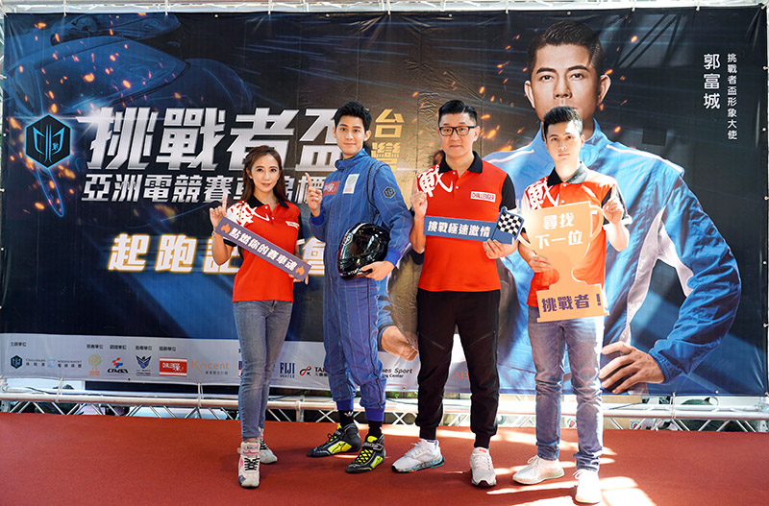
王藝傑（右二）與導師團隊參與2020年挑戰者盃公開活動。圖／CARTURE車勢文化、Yahoo汽車刊載；非FOBI活動照。
圖片來源：https://autos.yahoo.com.tw/news/總獎金獎品達六百萬-首屆-挑戰者盃-亞洲電競賽車錦標賽-臺灣站-113932540.html
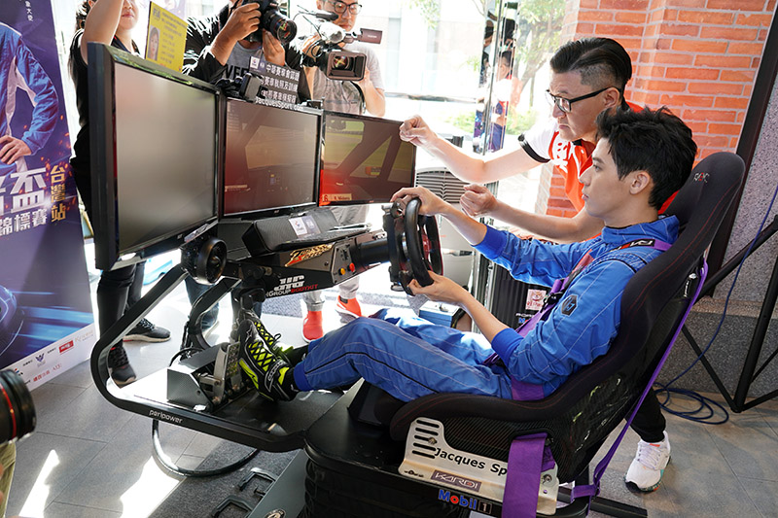
賽車培訓相關既往公開報導影像。圖／CARTURE車勢文化、Yahoo汽車刊載，2020年資料；非FOBI佳麗體驗紀錄。
圖片來源：https://autos.yahoo.com.tw/news/總獎金獎品達六百萬-首屆-挑戰者盃-亞洲電競賽車錦標賽-臺灣站-113932540.html
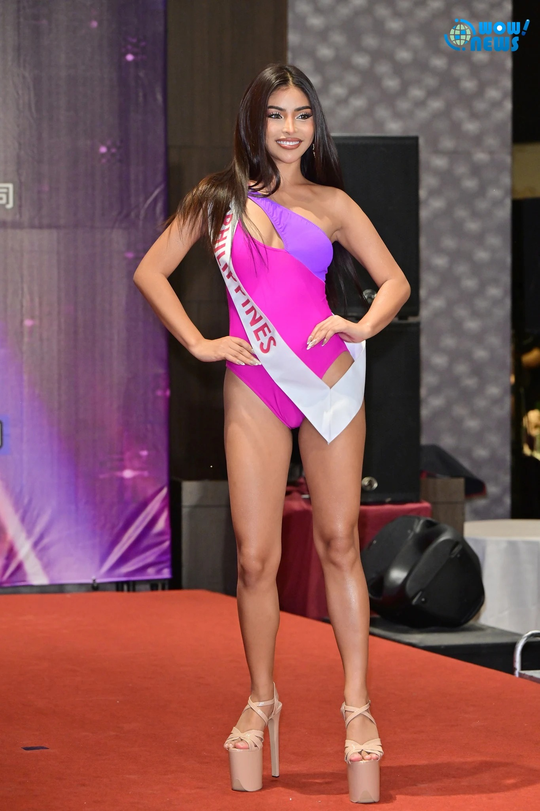
2026-10-30總決賽活動資料照。圖／黃忠正・Wow!NEWS。
圖片來源：https://www.wownews.tw/2026/10/2026_01664561917.html

資料來源
FOBI活動窗口｜合作與支持名單｜https://fobi.self.com.tw/Fobi#partners
Wow!NEWS｜2026總決賽報導與實拍｜https://www.wownews.tw/2026/10/2026_01664561917.html
Jacques Sport｜師資介紹｜https://jacquessport.com/師資介紹/
Jacques Sport｜公開培訓資訊｜https://jacquessport.com/
CARTURE／Yahoo汽車｜2020年培訓與王藝傑具名照片｜https://autos.yahoo.com.tw/news/總獎金獎品達六百萬-首屆-挑戰者盃-亞洲電競賽車錦標賽-臺灣站-113932540.html
FunNow｜雅克運動行銷服務背景｜https://www.myfunnow.com/zh-tw/branches/3040324569509
FOBI 2026｜活動紀錄、實拍與品牌圖來源索引｜https://fobi.self.com.tw/Fobi/records

